Перечень медицинской документации, необходимой для заполнения в письменной форме во время выполнения модулей конкурсного задания «Медицинский и социальный уход»
№ | Название модуля | Наименование документации
1 | Сестринский уход за пациентом после ринопластики в условиях стационара | - План работы
2 | Оказание медицинской помощи пациенту с бронхиальной астмой в условиях дневного стационара | - План работы  - Дневник самоконтроля пиковой скорости выдоха
3 | Патронаж пациента с хронической болезнью почек на дому | - План работы  - Тетрадь учета работы на дому участковой (патронажной) медицинской сестры (акушерки). Форма N 116/у.  - Дневник самоконтроля
4 | Консультирование пациента с рассеянным склерозом в условиях дневного стационара | - План работы
5 | Патронаж пациента с сахарным диабетом на дому | - План работы  - Лист самоконтроля
7 | Сестринский уход за пациентом с раком печени в хосписе | - План работы

План работы

Тетрадь учета работы на дому участковой (патронажной) медицинской сестры (акушерки).
№п/п | Дата | Ф.И.О. пациента | Дата рождения | Адрес | Назначения | Данные обследования | Отметки о выполнении назначений (рекомендации) | Подпись медицинской сестры

Желтым выделены данные, которые нужно заполнить до начала выполнения участником конкурсного задания.

Дневник самоконтроля пиковой скорости выдоха
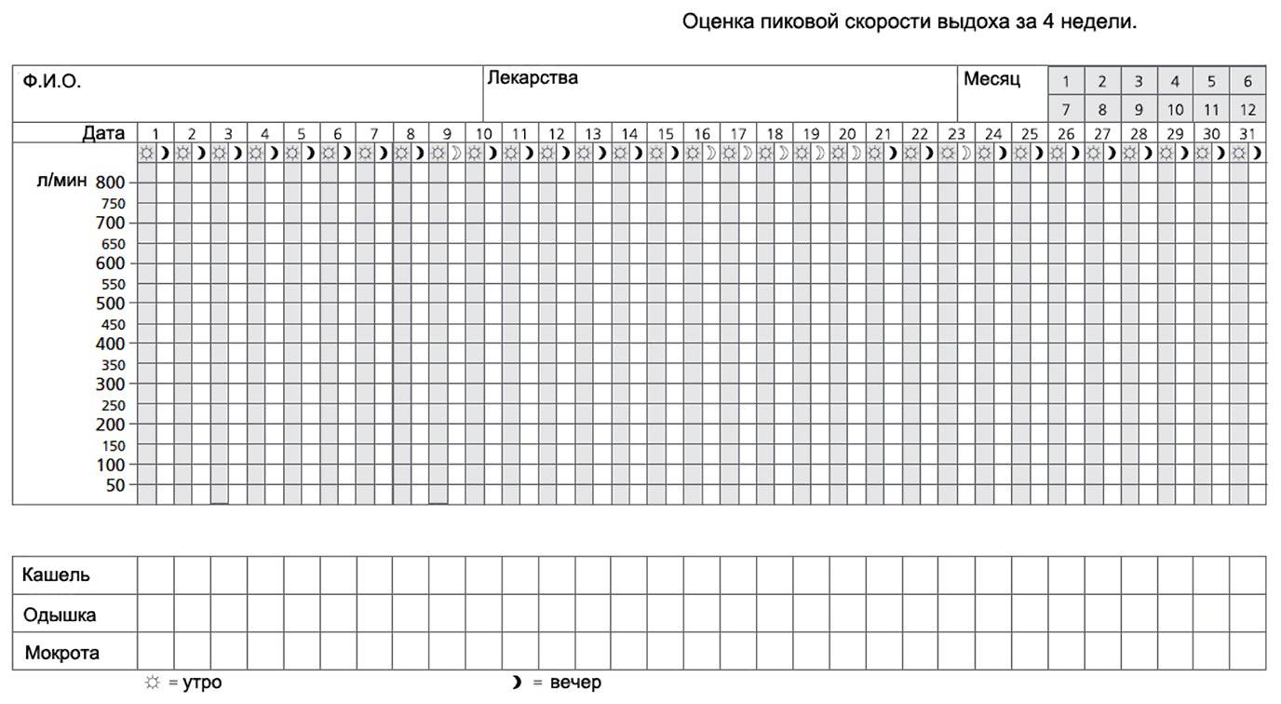

Дневник самоконтроля артериального давления
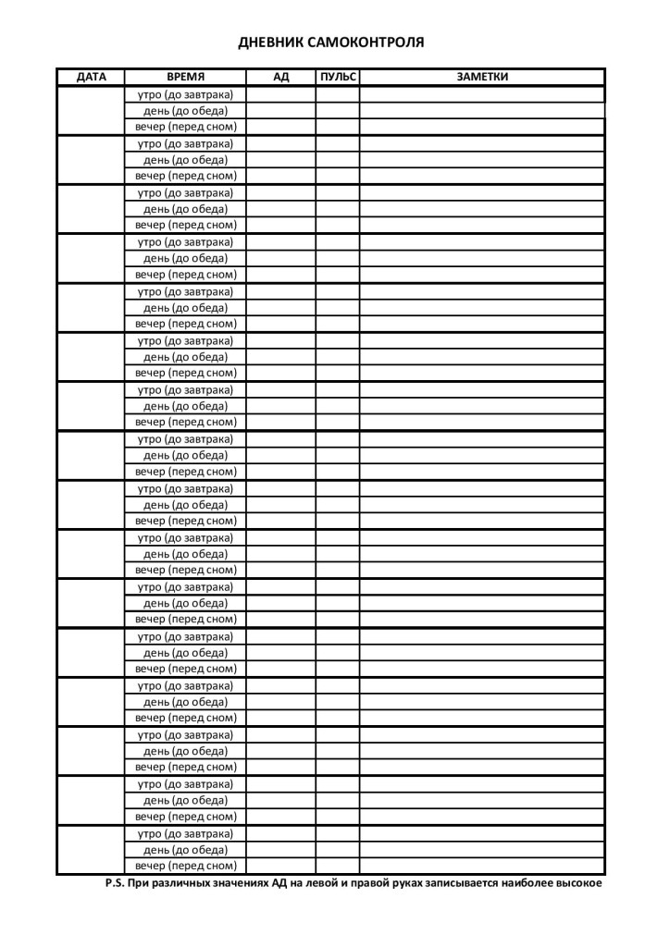

Лист самоконтроля
